**Занятие 7. Беседа «В общем о деньгах»**

**Цель:**

сформировать и закрепить у детей представление о деньгах как о мере стоимости, средств платежа и накоплений.

**Задачи:**

* Закрепить понятия «труд», «товар (продукт труда), «бартер», «натуральный обмен».
* Познакомить с понятиями «монеты», «купюры», «реверс», «аверс».
* Познакомить детей с деньгами разных стран и сформировать отношение к деньгам как к части культуры каждой страны;
* Способствовать воспитанию разумного поведения в жизненных ситуациях, связанных с деньгами, с насущными потребностями своей семьи (воспитание разумного финансового поведения);
* Дать представление о том, что деньгами оплачивают результаты труда людей,

деньги являются средством и условием материального благополучия, достатка

в жизни людей.

**Основные понятия:** «деньги», «валюта», «монеты», «купюры»; «цена», «дороже»,

«дешевле»; «покупать», «продавать».

**Оборудование:** интерактивная доска, мультимидийная презентация, карточки с изображением денег (монеты, купюры), игрушка гном-Эконом.

**Ход занятия**

*В группу младший воспитатель вносит гнома-Эконома.*

**Гном-Эконом:**

Здравствуйте ребята! сегодня я пришел к вам в гости и предлагаю отправиться в путешествие по стране Экономика.

Посмотрите, я принес деньги (монеты и купюры).

**Воспитатель:**

Как думаете ребята, о чем мы будем сегодня говорить? (о деньгах)

**Беседа с детьми:**

*Ребята давайте вспомним*

* Что такое труд? (основа жизни и наилучшее нравственное, физическое и эстетическое лекарство. Труд – это хорошо, плохо – сидеть без дела. Следует с детства приучаться к труду: самостоятельно одеваться, убирать постель, умываться, аккуратно складывать перед сном одежду, ухаживать за одеждой, обувью, убирать за собой со стола после еды, содержать в порядке свои игрушки и вещи, собирать портфель в школу и пр. ребенок, приученный трудиться, что-то делать своими руками, мастерить никогда не разрушит и не сломает сделанное другими, будет уважать труд своих родителей и других людей.
* Что такое товар (продукт труда) результат работы людей.
* Что получают взрослые за свой труд? (деньги)

Продукты, которые производят взрослые, можно купить за деньги.

* Что же такое деньги и зачем они нужны? (Деньги помогают людям приобретать товары, продукты).

**Воспитатель:**

Вы, наверное, видели деньги в виде монет и бумажных купюр. Но такими они были не всегда. Давным-давно денег не было вообще.

Ребята, кто мне напомнит, какими деньги были раньше.(корова, ракушка (каури), мех (куны), чай, соль, птичьи перья, золото, серебро, мыло и др.

* Что делали люди с таким деньгами? (они обменивались)
* Как называется такой обмен? (натуральный или бартер).

*На экране интерактивной доски картинка «Натуральный обмен».*

Конечно, чтобы купить немного хлеба на обед, скотовод не мог отдать пекарю целую

корову. Со временем люди пришли к той форме денег, которые мы знаем с вами сейчас:

металлические монеты и бумажные купюры.

*(На экране интерактивной доски карточки изображением бумажных*

*и металлических денег)*

*КАК ЖЕ ПРОИЗВОДЯТ ДЕНЬГИ?*

Бумажные деньги печатаются, а монеты чеканятся на специальных государственных

фабриках. Нельзя напечатать денег, сколько хочешь. Государство считает количество

выпущенных денег и определяет, сколько бумажных, а сколько металлических денег

следует выпустить.

В каждой стране свои деньги. В России — рубли. Иностранные деньги называют

по-разному: доллар, евро, юань, фунт стерлингов, швейцарский франк и далее.

Если мы собираемся в путешествие, то обмениваем деньги на деньги той страны,

куда едем. Например, если вы с семьей поедете в Китай, то родители обменяют рубли

на юани.

Какие же монеты выпускают в нашей стране?

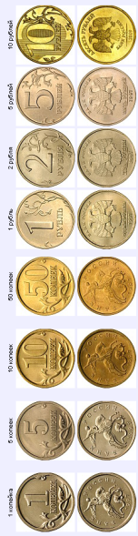

1 копейка, 5 копеек, 10 копеек, 50 копеек, 1 рубль, 2 рубля, 5 рублей, 10 рублей

*(Демонстрируем детям, как выглядит каждая монета на экране )*

Обратите внимание, ребята, монета имеет две стороны. Сторона, где изображен двуглавый орел, называется **аверсом**, сторона с изображением номинала монеты (то есть

цифр) — это **реверс, или решка**. Вы, возможно, видели, когда взрослые подкидывают

монетку на удачу и спрашивают: орел или решка?

А знаете ли вы, что на всех монетах номиналом меньше рубля (то есть на 1-, 5-, 10-

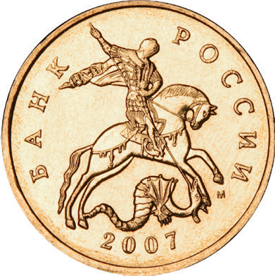и 50- копеечных) на аверсе изображен всадник, пронзающий копьем змею(я)? *(Продемонстрировать на интерактивной доске)*



Реверс

Аверс

Аверс

Реверс



**Обсуждение занятия**

Вопросы по теме «В общем о деньгах»:

1. Какие необычные виды денег вы запомнили?

2. Какие российские монеты вы знаете?



**50руб.**

**20руб.**

ПРЕДСТАВЬТЕ, ЧТО ВЫ НАХОДИТЕСЬ В МАГАЗИНЕ

Воспитатель выполняет роль продавца, дети — покупателей. Продавец демонстрирует товары с прикрепленными к ним ценниками: маленький (20 рублей) и большой мячи (50 рублей). Спрашивает у ребят, чем обусловлена цена за каждый мяч. Почему один мяч стоит дороже, другой — дешевле?

— Мы видим, дети, что существуют деньги разного достоинства и разной покупательной способности. То есть, к примеру, на 50 рублей мы можем купить меньше товаров, чем на 100 рублей.

**Физминутка**

**«Считаем денежки»**

Раз, два, три, четыре, пять,

Все умеем денежку мы считать.

Отдыхать умеем тоже -

Руки за спину положим,

Голову поднимем выше

И легко-легко подышим.

Подтянитесь на носочках столько раз,

Ровно столько, сколько пальцев на руке у вас.

<https://nsportal.ru/detskii-sad/osnovy-finansovoy-gramotnosti/2022/05/03/kartateka-fizminutki-po-finansovoy-gramotnosti>

**Гимнастика для глаз «Часы»**

Тик-так, тик-так   
Все часы идут вот так:

тик-так, тик-так,

Налево раз, направо раз,   
Мы тоже можем так,   
Тик-так, тик-так.

<https://nsportal.ru/detskiy-sad/zdorovyy-obraz-zhizni/2021/01/28/kartoteka-zritelnyh-gimnastik-dlya-detey-raznyh>



**Свободная деятельность взрослого и детей**

Обсуждение с детьми смысла пословиц и поговорок о деньгах

Ребята, прослушайте пословицы и поговорки и ответьте, о чем в них говорится.

1. Кто долго спит, тот денег не скопит.
2. Копейка к копейке — проживет семейка.
3. Не имей сто рублей, а имей сто друзей.
4. Денежки труд любят.
5. Деньги счет любят.
6. Считай деньги в своем кармане.
7. Бережливость — не скупость.
8. По работе деньги.